Analyse et gestion des risques
Migration de la messagerie vers une solution cloud
Projet | Projet 3 – Analyse et gestion des risques d'un projet IT
Cours | 306 – Techniques de gestion de projets
Auteur | De Sousa Nunes Alessandro – CFC 3
Formateur référent | Morrad
Version / date | 1.0 – octobre 2026

1. Scénario du projet
La consigne prévoit de choisir un scénario ou d'en recevoir un du formateur. Le formateur étant absent, j'ai choisi le scénario décrit dans l'énoncé du projet (migration de la messagerie) et je l'ai complété avec un cas plausible.
L'entreprise compte 50 utilisateurs. Sa messagerie tourne sur un serveur installé dans ses locaux, qui arrive en fin de support. La direction a décidé de passer à une messagerie hébergée dans le cloud (type Microsoft 365). Le projet comprend la migration des 50 boîtes aux lettres (environ 400 Go au total, avec l'historique), la modification des enregistrements DNS du domaine, la configuration des postes et des smartphones, et la formation des utilisateurs.
Avant de lancer le projet, l'entreprise demande d'identifier les risques et de prévoir comment les gérer.

2. Méthode
- Identification : j'ai repris chaque étape de la migration (préparation, transfert des données, basculement DNS, configuration des postes, utilisation au quotidien) et je me suis demandé à chaque fois ce qui pouvait mal se passer, sur le plan technique, organisationnel et humain.
- Évaluation : chaque risque reçoit une note de probabilité et une note d'impact de 1 à 5 selon les échelles ci-dessous. Le score est le produit des deux (de 1 à 25).
- Priorisation : les risques sont classés par score. En cas d'égalité, celui qui a le plus grand impact passe devant, parce qu'un impact grave est plus difficile à rattraper.
- Traitement : une stratégie est choisie pour chaque risque (éviter, réduire, transférer ou accepter), et un plan détaillé est rédigé pour les 3 risques les plus critiques.
Le registre, la matrice et les échelles sont dans le fichier Excel registre-des-risques.xlsx. Le score, le niveau, le rang et le contenu de la matrice sont calculés par formules : si on modifie une note dans le registre, la matrice se met à jour toute seule.

Échelles utilisées
Note | Probabilité | Impact
1 | Rare : moins de 10 % de chance | Négligeable : gêne mineure, aucun retard
2 | Peu probable : 10 à 30 % | Mineur : retard de moins d'un jour, petit surcoût
3 | Possible : 30 à 50 % | Moyen : retard de quelques jours ou gêne pour plusieurs utilisateurs
4 | Probable : 50 à 80 % | Majeur : activité perturbée, retard d'une semaine, surcoût important
5 | Très probable : plus de 80 % | Grave : perte de données, arrêt de l'activité ou problème légal
Niveaux : critique (score 12 et plus), élevé (8 à 11), moyen (4 à 7), faible (1 à 3).

3. Registre des risques
10 risques ont été identifiés : 6 techniques, 2 organisationnels et 2 humains.
Rang | ID | Risque | Catégorie | P | I | Score | Niveau | Stratégie
1 | R1 | Perte ou corruption de courriels pendant la migration | Technique | 3 | 5 | 15 | Critique | Réduire
2 | R2 | Messagerie indisponible le jour du basculement | Technique | 3 | 4 | 12 | Critique | Réduire
3 | R3 | Utilisateurs perdus avec le nouvel outil | Humain | 4 | 3 | 12 | Critique | Réduire
4 | R6 | Mauvaise configuration de sécurité (SPF, DKIM, MFA) | Technique | 2 | 5 | 10 | Élevé | Réduire
5 | R4 | Dépassement du budget | Organisationnel | 3 | 3 | 9 | Élevé | Réduire
6 | R5 | Incompatibilité d'appareils qui envoient des e-mails | Technique | 3 | 3 | 9 | Élevé | Réduire
7 | R8 | Mauvaise configuration DNS (MX) au basculement | Technique | 2 | 4 | 8 | Élevé | Réduire
8 | R9 | Non-conformité à la protection des données (nLPD) | Organisationnel | 2 | 4 | 8 | Élevé | Transférer / réduire
9 | R7 | Absence de la personne clé | Humain | 2 | 3 | 6 | Moyen | Réduire
10 | R10 | Bande passante insuffisante | Technique | 3 | 2 | 6 | Moyen | Accepter
Le registre complet (causes, conséquences, mesures préventives, responsables) dans Excel :
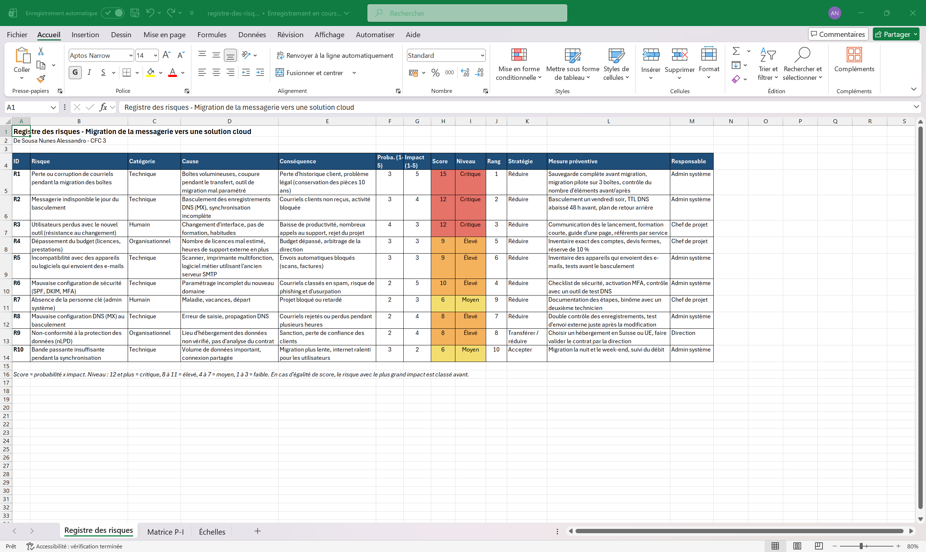
Pourquoi R10 est accepté : son impact reste faible (la migration est juste plus lente) et la mesure (migrer la nuit et le week-end) ne coûte rien. Il est surveillé mais ne justifie pas de plan particulier.
Pourquoi R9 est en partie transféré : le respect de la nLPD dépend surtout du contrat avec le fournisseur cloud. Une partie de la responsabilité est transférée au fournisseur (lieu d'hébergement, sécurité), mais l'entreprise doit vérifier le contrat, d'où la réduction en plus.

4. Matrice probabilité / impact
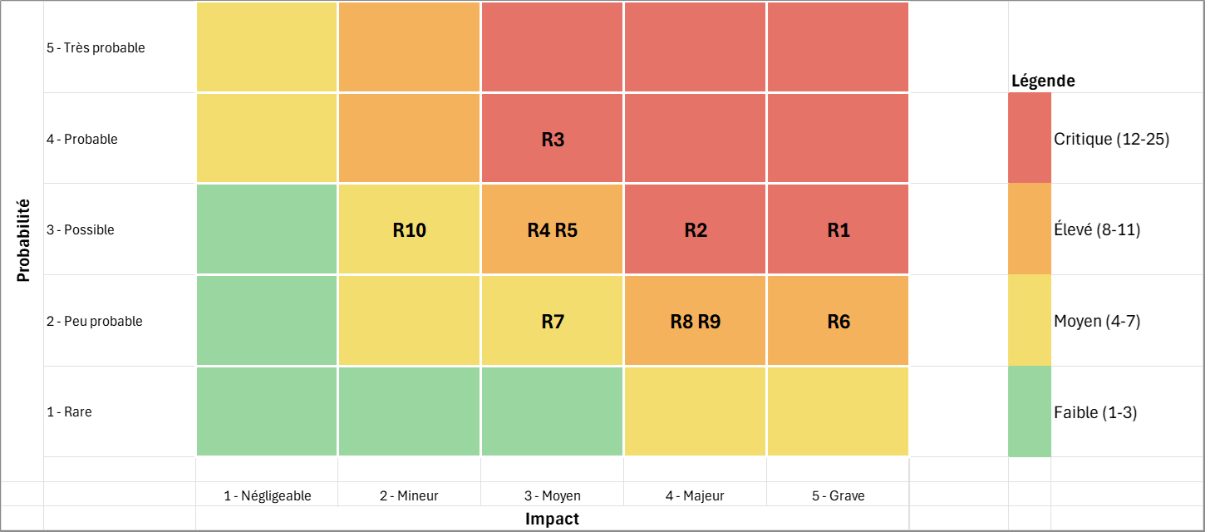
On voit que les risques les plus dangereux sont surtout dans la colonne des impacts forts (4 et 5). Aucun risque n'est jugé très probable, mais trois risques arrivent au niveau critique : R1 et R2, qui concernent le moment de la migration, et R3, qui concerne les utilisateurs après la migration.

5. Plans de mitigation des 3 risques les plus critiques

R1 – Perte ou corruption de courriels pendant la migration (score 15)
Pourquoi c'est critique | Les courriels contiennent l'historique avec les clients. Certains documents doivent être conservés 10 ans selon le Code des obligations. Une perte est très difficile, voire impossible à rattraper.
Objectif | Zéro courriel perdu, et pouvoir le prouver.
Actions préventives | - Sauvegarde complète de toutes les boîtes la veille de la migration, avec un test de restauration d'une boîte.  - Migration pilote sur 3 boîtes (dont une très volumineuse) une semaine avant.  - Pour chaque boîte, compter le nombre d'éléments et la taille avant et après la migration, et noter les écarts dans un tableau de contrôle.  - Garder l'ancien serveur en lecture seule pendant 30 jours après la migration.
Signaux d'alerte | Écart de plus de 1 % du nombre d'éléments sur une boîte, erreurs dans le rapport de l'outil de migration, utilisateur qui signale un dossier vide.
Plan si le risque arrive | Arrêter la migration de la boîte concernée, restaurer les éléments manquants depuis la sauvegarde ou depuis l'ancien serveur, analyser la cause avant de continuer avec les autres boîtes.
Responsable | Administrateur système (contrôle par le chef de projet)
Effort estimé | Environ 1,5 jour de plus (sauvegarde, pilote, contrôles).
Risque résiduel | Probabilité 1 × impact 5 = 5 (moyen)

R2 – Messagerie indisponible le jour du basculement (score 12)
Pourquoi c'est critique | Si les courriels des clients ne passent plus pendant une journée de travail, l'activité est directement touchée et des messages peuvent être perdus.
Objectif | Coupure de moins de 2 heures, en dehors des heures de travail.
Actions préventives | - Faire le basculement un vendredi à partir de 18h, pour avoir le week-end en réserve.  - Baisser le TTL des enregistrements DNS à 5 minutes 48 heures avant, pour que la modification se propage vite.  - Préparer une checklist de basculement (ordre des actions, qui fait quoi, contrôles) et la relire à deux.  - Préparer un plan de retour arrière : remettre l'ancien MX si les tests échouent.  - Prévenir les utilisateurs et les principaux clients de la date.
Signaux d'alerte | Le test d'envoi depuis une adresse externe n'arrive pas après 30 minutes, messages d'erreur de livraison, synchronisation finale pas terminée.
Plan si le risque arrive | Si le problème n'est pas réglé avant samedi midi : retour arrière vers l'ancien serveur, analyse, nouvelle date de basculement. Les courriels arrivés entre-temps restent en file d'attente chez les serveurs d'envoi (en général plusieurs jours).
Responsable | Administrateur système
Effort estimé | Une soirée et une demi-journée de présence le samedi.
Risque résiduel | Probabilité 1 × impact 4 = 4 (moyen)

R3 – Utilisateurs perdus avec le nouvel outil (score 12)
Pourquoi c'est critique | C'est le risque le plus probable : les gens changent d'habitudes du jour au lendemain. Si personne ne les accompagne, le support est débordé le lundi matin et le projet est mal perçu, même si la partie technique est réussie.
Objectif | Moins de 15 demandes au support la première semaine, et des utilisateurs qui retrouvent leurs courriels et leur agenda dès le lundi.
Actions préventives | - Annoncer le projet dès le lancement, en expliquant pourquoi on change (fin du support de l'ancien serveur).  - Formation de 45 minutes par groupe la semaine avant le basculement.  - Un guide d'une page : première connexion, MFA sur le smartphone, où retrouver ses dossiers.  - Un référent par service, formé avant les autres, qui aide ses collègues.  - Présence du support sur place le lundi matin.
Signaux d'alerte | Peu d'inscrits aux formations, beaucoup de questions identiques au support, utilisateurs qui continuent d'utiliser une ancienne application.
Plan si le risque arrive | Sessions de rattrapage courtes, FAQ mise à jour avec les questions reçues, accompagnement individuel des personnes en difficulté.
Responsable | Chef de projet
Effort estimé | Environ 2 jours (préparation et formations).
Risque résiduel | Probabilité 2 × impact 3 = 6 (moyen)

6. Suivi des risques
Le registre est un document vivant : il est relu chaque semaine pendant le projet. On met à jour les notes, on ajoute les nouveaux risques et on ferme ceux qui ne peuvent plus arriver (par exemple R1 et R2 après une migration réussie). Après la mise en place des plans, les trois risques critiques passent au niveau moyen.

7. Vérification
Exigence de la consigne | Où la trouver | Statut
Au moins 8 risques techniques, organisationnels et humains | Registre : 10 risques (6 techniques, 2 organisationnels, 2 humains) | OK
Évaluation selon une matrice probabilité / impact | Échelles (section 2), matrice (section 4), onglet « Matrice P-I » | OK
Priorisation et stratégie pour les plus critiques | Colonnes Rang et Stratégie du registre | OK
Registre avec plans de mitigation | Fichier Excel et section 5 | OK
Contrôle des formules | Score vérifié à la main pour les 10 risques (ex. R1 : 3 × 5 = 15). La matrice affiche bien chaque risque une seule fois (10 identifiants). | OK

